**Дата:** 21.05.2020г.

**Класс:** 1-4

Кружок: Основы православной культуры.

**Тема: Евангельские события в изобразительном искусстве.**

**Ход урока.**

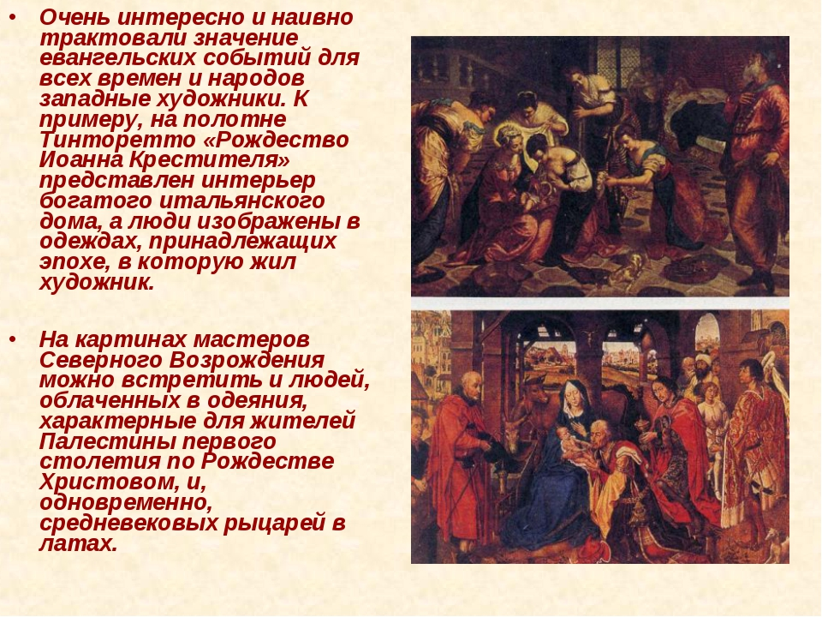

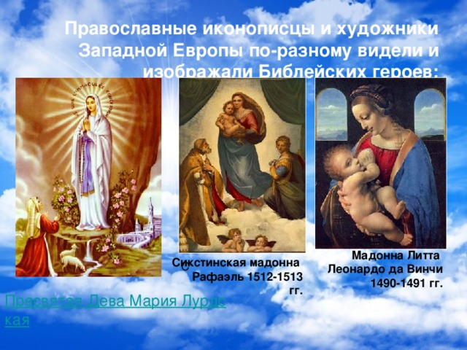

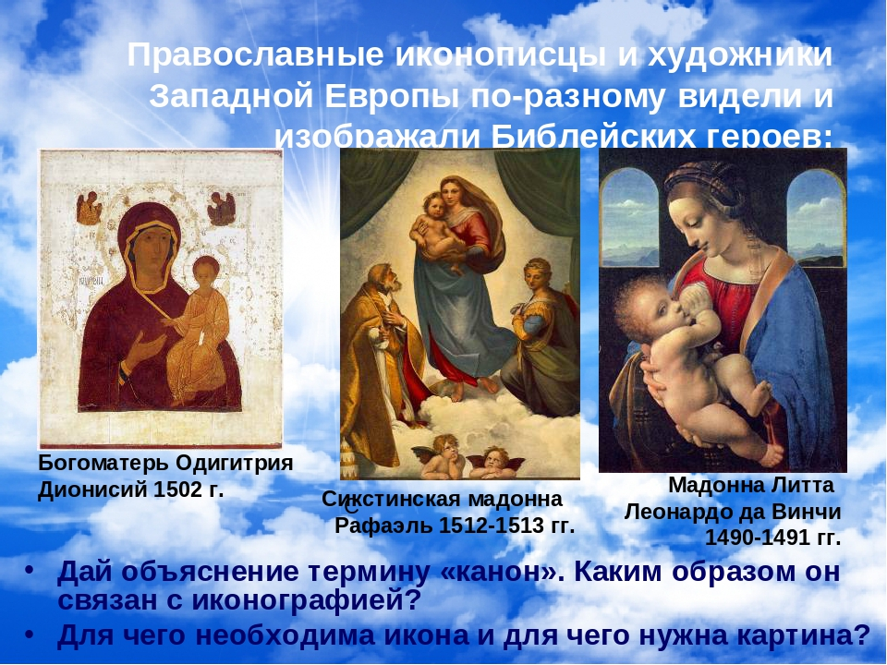

**Закрепление. Нарисовать православную икону. Сдать задание 21.05.2020 через мессенджер WhatsApp на номер 89531039233.**